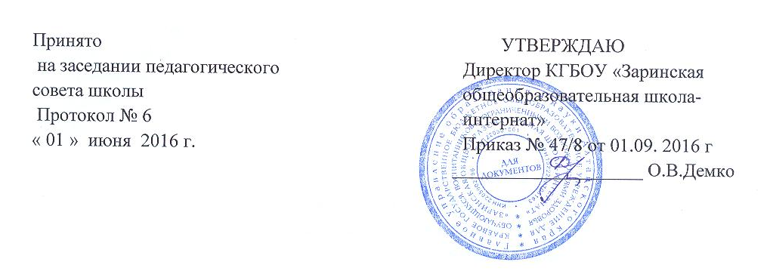
Положение
о порядке обучения по индивидуальному учебному плану

- Общие положения
  - Настоящее Положение разработано в соответствии с Федеральным Законом от 29 декабря 2012 г. № 273-ФЗ «Об образовании в Российской Федерации», Приказом Минобразования и науки РФ от 30.08.2013 г. № 1015 «Об утверждении Порядка организации и осуществления образовательной деятельности по основным общеобразовательным программам», Уставом КГБОУ «Заринская общеобразовательная школа-интернат».
  - В соответствии с пунктом 3 части 1 статьи 34 ФЗ от 29.12.2012 г. №273-ФЗ «Об образовании в Российской Федерации» учащиеся школы-интерната имеют право на обучение по индивидуальному учебному плану в пределах осваиваемой образовательной программы в порядке, установленном данным локальным нормативным актом.
  - Настоящее положение является локальным актом учреждения, регламентирующим порядок формирования и реализации индивидуальных учебных планов в пределах осваиваемой образовательной программы.
  - Индивидуальный учебный план – учебный план, обеспечивающий освоение образовательной программы на основе индивидуализации ее содержания с учетом особенностей и образовательных потребностей конкретного обучающегося.

- Организация обучения по индивидуальному учебному плану.
  - Организация обучения по индивидуальному учебному плану осуществляется образовательным учреждением, в котором обучается данный учащийся.
  - На обучение по индивидуальному плану могут быть переведены обучающиеся, не ликвидировавшие в установленные сроки академической задолженности с момента ее образования.
  - Основанием для обучения по индивидуальному учебному плану является заявление родителей (законных представителей).
  - Обучение по индивидуальным учебным планам на дому по медицинским показаниям осуществляется согласно приказу Главного управления образования и молодежной политики Алтайского края № 619 от 31.01.2014г. «Об утверждении Порядка регламентации и оформления отношений государственной и муниципальной образовательной организации и родителей (законных представителей) обучающихся, нуждающихся в длительном лечении, а также детей-инвалидов в части организации обучения по основным общеобразовательным программам на дому или в медицинских организациях».
  - Обучающиеся обязаны выполнять индивидуальный учебный план, в том числе посещать предусмотренные индивидуальным учебным планом учебные занятия.
  - Промежуточные результаты выполнения индивидуального учебного плана отслеживаются и анализируются заместителем директора по УР.
  - Учащимся, обучающимся по индивидуальному учебному плану, предоставляется возможность получать необходимые консультации по учебным предметам, литературу из учебного фонда школы, пользоваться предметными кабинетами для проведения практических работ, продолжать обучение в школе в порядке, определенном школой и ее уставом.
  - Школа с учетом запросов родителей и учащихся определяет сроки и уровень реализации программ. Сроки освоения программ могу быть изменены.
III. Особенности индивидуального учебного плана.
3.1. Индивидуальный учебный план проектируется в соответствии с требованием Базисного учебного плана.
3.2. Индивидуальный учебный план разрабатывается для отдельного обучающегося или группы учащихся на основе учебного плана образовательного учреждения и является приложением к учебному плану учреждения на текущий учебный год.
3.3. Индивидуальный учебный план принимается на Педагогическом Совете, утверждается приказом директора школы, согласовывается с родителями.
3.4. Индивидуальный учебный план составляется, как правило, на один учебный год либо на иной срок, указанный в заявлении родителей (законных представителей) об обучении по индивидуальному учебному плану.
3.5. Индивидуальный учебный план определяет перечень, трудоемкость, последовательность и срок обучения учебных предметов, курсов, иных видов учебной деятельности.
3.6. Реализация индивидуальных учебных планов сопровождается методической поддержкой заместителя директора по УР.
3.7. Индивидуальные учебные планы разрабатываются в соответствии со спецификой и возможностями образовательного учреждения.
3.8.Школа может обращаться в центр психолого-педагогической, медицинской и социальной помощи для получения методической помощи в разработке индивидуальных учебных планов (ч.4 статьи 42 ФЗ-273 «Об образовании в Российской Федерации»)
IV. Промежуточная и итоговая аттестация
4.1. Для объективной оценки знаний учащихся по индивидуальным учебным планам на основе результатов текущего контроля проводится промежуточная аттестация:
- по итогам учебного года – на основании четвертных отметок обучающихся 2-9 классов.
4.2. Учащиеся, обучающиеся по индивидуальным учебным планам, аттестуются только по предметам, включенным в этот учебный план.
4.3. Порядок и сроки промежуточной аттестации обучающихся по индивидуальным учебным планам определяются на основе Положения о формах, периодичности и порядке текущего контроля успеваемости и промежуточной аттестации обучающихся.
4.4 Неудовлетворительные результаты промежуточной аттестации учащихся по индивидуальным учебным планам по одному или нескольким учебным предметам образовательной программы или непрохождение промежуточной аттестации при отсутствии уважительных причин признаются академической задолженностью (п.2 статьи 58 ФЗ-273 « Об образовании в Российской Федерации»)
4.5. Учащиеся, обучающиеся по индивидуальным учебным планам, не прошедшие промежуточной аттестации по уважительным причинам или имеющие академическую задолженность, переводятся в следующий класс условно и обязаны ликвидировать академическую задолженность (п.8 статьи 58 ФЗ-273 «Об образовании в Российской Федерации»)
4.6. Учащиеся, имеющие академическую задолженность, имеют право пройти промежуточную аттестацию по соответствующему предмету, курсу не более двух раз в сроки, определяемые приказом по школе, в пределах одного года с момента образования академической задолженности.
4.7. Освоение учащимися общеобразовательных программ основного общего образования завершается обязательной итоговой аттестацией.
4.8. К итоговой аттестации допускаются учащиеся, не имеющие академической задолженности и в полном объеме выполнившие индивидуальный учебный план (п.6 статьи 59 ФЗ-273 «Об образовании в Российской Федерации»)
4.9. Выпускникам, обучающимся по индивидуальным учебным планам и прошедшим итоговую аттестацию, образовательное учреждение выдает документ установленного образца о соответствующем образовании.
4.10. Обучающиеся, не прошедшие итоговую аттестацию или получившие на итоговой аттестации неудовлетворительные результаты, вправе пройти итоговую аттестацию в сроки, определяемые образовательным учреждением.
V. Права и обязанности образовательного учреждения и родителей (законных представителей)
5.1. Образовательное учреждение:
- проводит экспертизу учебных программ, осуществляет контроль за освоением образовательных программ учащимися, перешедшими на индивидуальный учебный план;
- организует обучение в соответствии с индивидуальным учебным планом и расписанием занятий;
- обеспечивает своевременный подбор учителей;
- осуществляет контроль за своевременным проведением занятий, консультаций, посещением занятий учащимися, ведением журнала учета обучения по индивидуальному учебному плану не реже 1 раза в четверть;
- предоставляет учащемуся на время обучения бесплатно учебники и другую литературу, имеющуюся в библиотеке;
- обеспечивает получение учащимся методической и консультативной помощи, необходимой для освоения общеобразовательных программ;
-предоставляет учащемуся возможность участвовать в олимпиадах, конкурсах и т.п.;
- осуществляет промежуточную и итоговую аттестацию учащегося.
5.2. При организации обучения по индивидуальному учебному плану образовательное учреждение должно иметь следующие документы:
- заявление родителей (законных представителей) об организации индивидуального обучения;
- расписание занятий, консультаций, письменно согласованное с родителями (законными представителями) учащегося и утвержденного директором школы;
- решение педагогического совета;
- приказ директора образовательного учреждения о переводе на индивидуальный учебный план.
5.3. Родители (законные представители):
- способствуют освоению общеобразовательных программ в соответствии с государственными стандартами, прилагают усилия к освоению учащимися общеобразовательных программ;
- обеспечивают условия для занятий учащегося на дому в соответствии с расписанием и для прохождения промежуточной и итоговой аттестации;
- создают условия учащемуся для ликвидации академической задолженности и обеспечивают контроль за своевременностью ее ликвидации в установленные образовательным учреждением сроки с момента ее образования.

